

**MINISTÉRIO DA MULHER, DA FAMÍLIA E DOS DIREITOS HUMANOS (MMFDH)   
SECRETARIA NACIONAL DE POLÍTICAS PARA MULHERES (SNPM)   
   
MATO GROSSO DO SUL**

**Feminicídios - Fórum Brasileiro de Segurança Pública**

**Evolução**

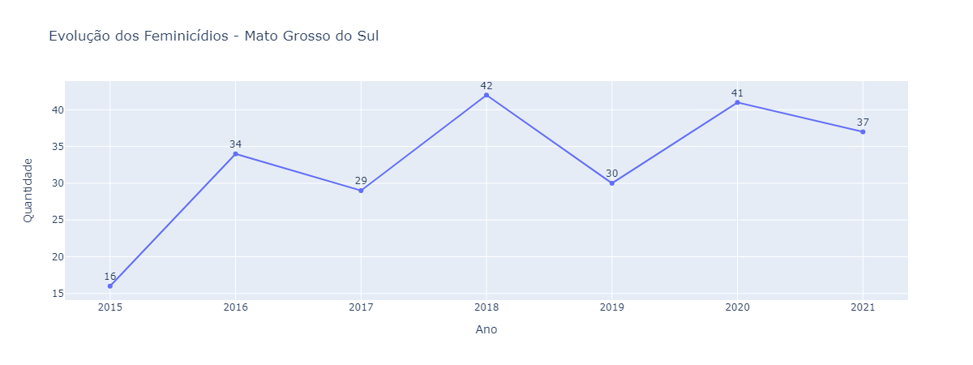

* Em relação a 2020, houve um aumento de 9.8% no ano de 2021.

**Mato Grosso do Sul x Brasil**

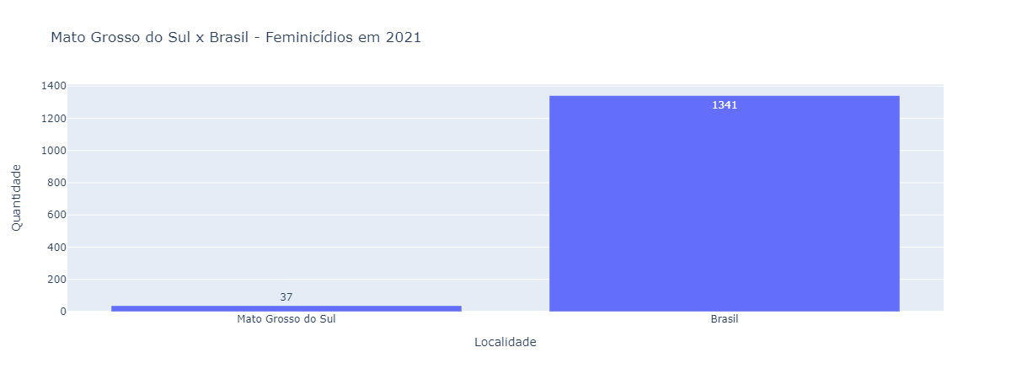

* Os feminicídios em MS representam 2.8% dos feminicídios do Brasil.

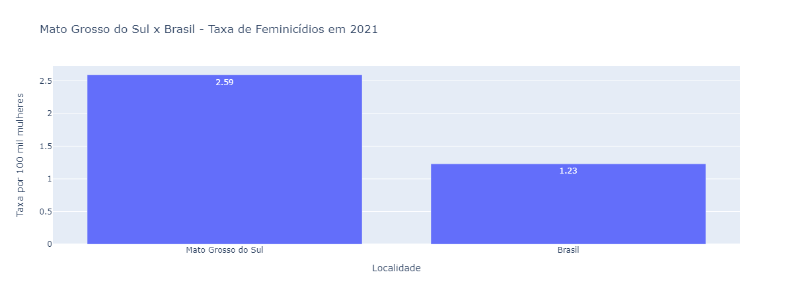

* No Brasil, morreram 1.23 mulheres por feminicídio em cada 100 mil mulheres.
* Em Mato Grosso do Sul, morreram 2.59 mulheres por feminicídio em cada 100 mil mulheres.

**Mato Grosso do Sul x Centro-Oeste**

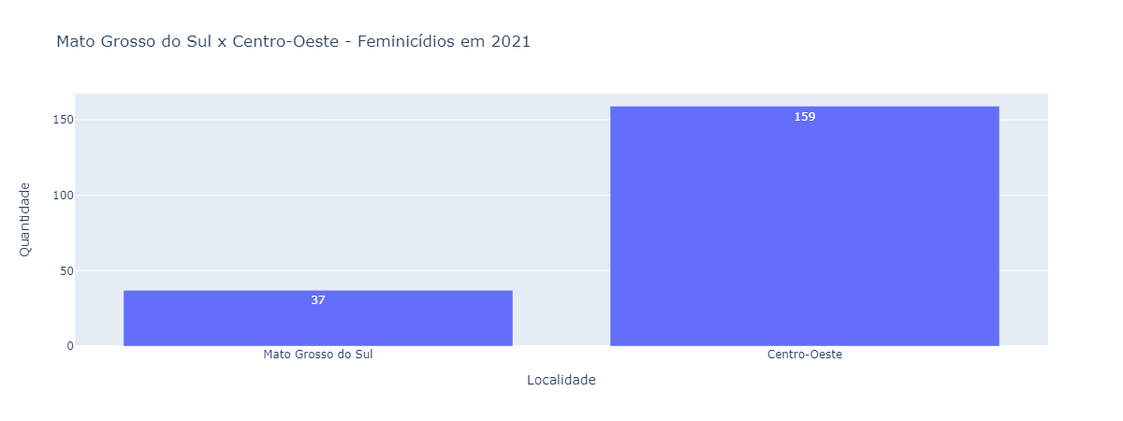

* Os feminicídios em Mato Grosso do Sul representam 23.3% dos feminicídios no Centro-Oeste.

**Mato Grosso do Sul x UFs**

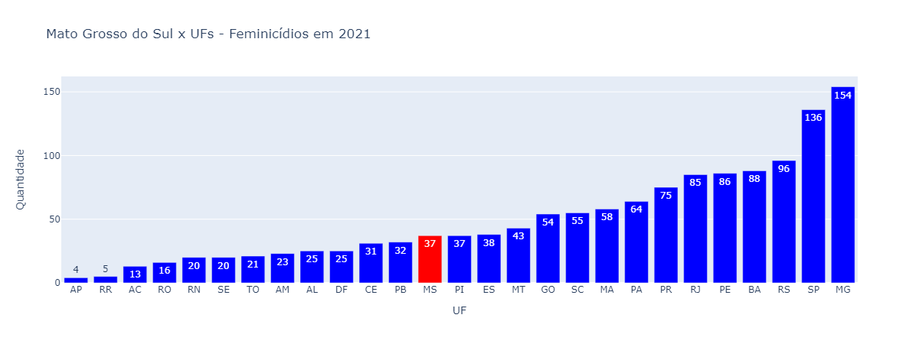

* Em questão de número de feminicídios, Mato Grosso do Sul se encontra na 14° posição.

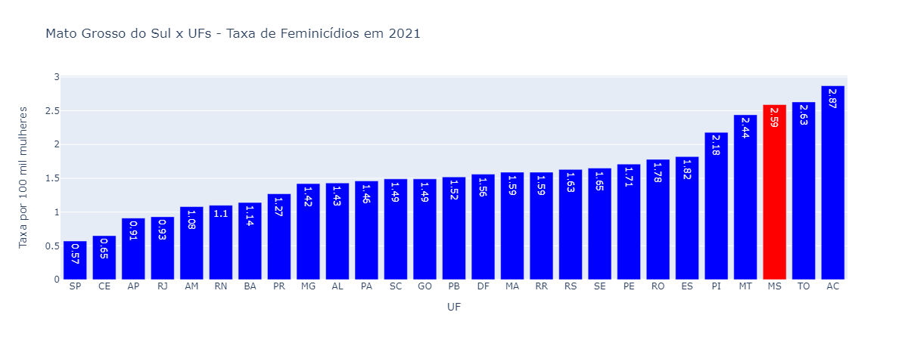

* Em questão de taxa de feminicídio (por 100 mil mulheres), Mato Grosso do Sul se encontra na 3° posição.

**Campo Grande x Mato Grosso do Sul**

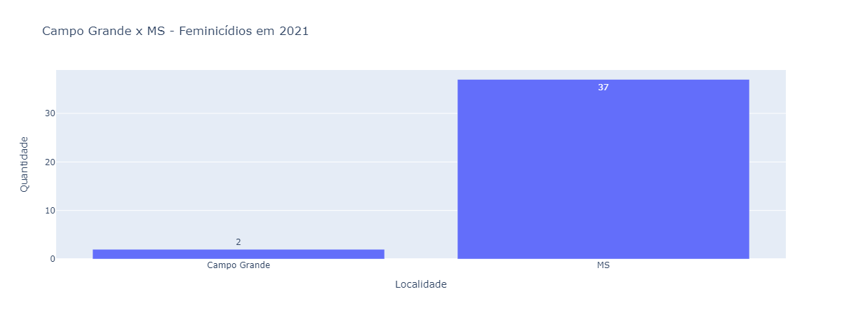

* Em Mato Grosso do Sul, cerca de 5.4% dos feminicídios aconteceram na sua capital.
* Em relação a 2020 (16 feminicídios na capital), houve um um aumento de 87.5% do número de feminicídios na sua capital em 2021.

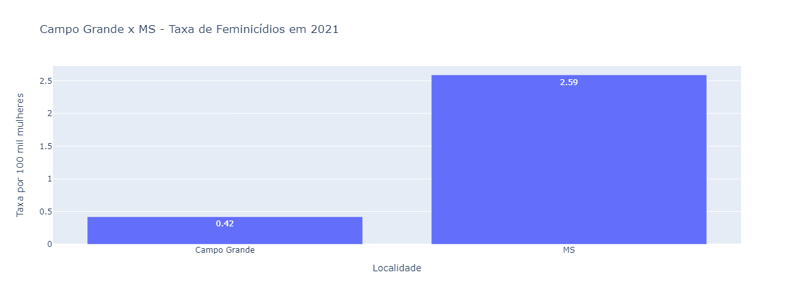

* Em Mato Grosso do Sul, morreram 2.59 mulheres por feminicídio em cada 100 mil mulheres.
* Em sua capital, Campo Grande, morreram 0.42 mulheres por feminicídio em cada 100 mil mulheres.

**Campo Grande x Capitais**

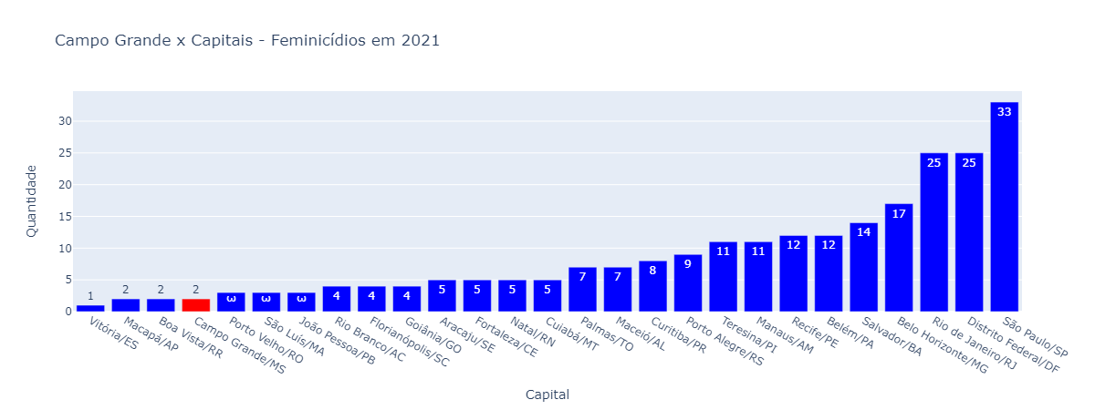

* Em comparação com as outras capitais em número de feminicídio, Campo Grande se encontra na 24° posição.

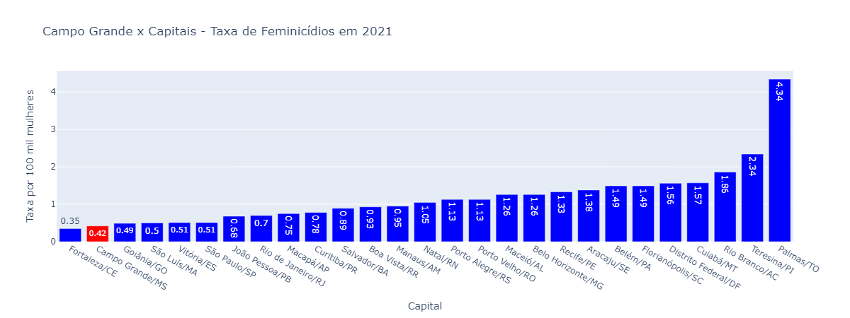

* Em comparação com as outras capitais em taxa de feminicídio, Campo Grande se encontra na 26° posição.

Fonte: Anuário de Segurança Pública (Fórum Brasileiro de Segurança Pública)

Data de coleta dos dados: 16/11/2022

Data de geração do relatório: 24/1/2023